

项 目 报 告

课程名称 前端高级开发技术
选题名称 工业制造行业数据可视化
班级 软件2304 姓名 张文博 学号 2310501073
实验组别 同组实验者 曹清风 孙义昕
完成时间 2025年11月26日 至 2025年12月3日
目 录
1、项目任务 1
1.1、题目 1
1.2、项目简介 1
1.3、项目要求 1
2、功能说明 2
2.1、功能模块设计 2
2.2、所有功能模块的流程图 2
3、功能测试 3
4、源程序清单 4
5、项目总结 5

1、项目任务

1.1、题目
工业制造行业数据可视化平台

1.2、项目简介
随着工业技术的发展，数据量呈爆炸式增长，为工业制造带来了机遇与挑战。为了在海量数据中提取有价值的信息以加速工业发展，本项目开发了一个“工业制造行业数据可视化”系统。 该系统利用 Web 前端技术（Vue.js）结合数据可视化库（ECharts），将复杂的统计数据以直观的簇状条形图、面积图、柱形图、饼图和折线图等形式呈现。系统主要应用于原料采购分析、设备运行分析、生产进度监控、故障分析与改进以及决策支持等场景，帮助管理者直观地监控生产状态。

1.3、项目要求
本项目要求基于 Vue 3 + Vite 构建单页面应用（SPA），并结合 ECharts 实现数据的图形化展示。具体要求如下：
- 工程搭建：掌握 Vue 3 项目的创建步骤，使用 Vite 作为构建工具。
- 页面布局：使用 HTML+CSS 完成页面的整体布局（标题、导航栏、内容区）。
- 路由管理：使用 vue-router 实现页面组件的无刷新切换。
- 图表绘制：结合 ECharts 绘制 5 种不同类型的工业数据图表。
- 组件化开发：将每个图表封装为独立的 Vue 组件。

组件拆分结构： 本项目将页面功能拆分为以下组件：
- App.vue：根组件，负责整体布局和路由出口（RouterView）。
- views/Bar.vue：展示各状态设备的投入量、产出量及订单量的簇状条形图。
- views/Area.vue：展示 DS-01 到 DS-05 设备一周产出量的面积图。
- views/Bar2.vue：展示不同工序产出量的柱形图（橙色风格）。
- views/Pie.vue：展示不同工序合格率的饼图。
- views/Line.vue：展示生产设备投入量与产出量对比的折线图。

2、功能说明

2.1、功能模块设计
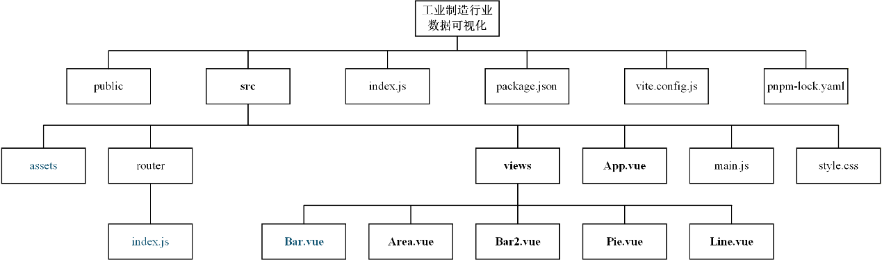
图2-1 功能模块图

2.2、所有功能模块的流程图

3、功能测试
按照功能模块给出截图

4、源程序清单
按照组件写出代码

- 项目总结
开发遇到的难点及心得体会

